МИНОБРНАУКИ РОССИИ

Федеральное государственное бюджетное образовательное учреждение высшего образования
НИЖЕГОРОДСКИЙ ГОСУДАРСТВЕННЫЙ ТЕХНИЧЕСКИЙ
УНИВЕРСИТЕТ им. Р.Е.АЛЕКСЕЕВА

Институт радиоэлектроники и информационных технологий
Кафедра «Вычислительные системы и технологии»

ОТЧЁТ
по лабораторной работе №1
по дисциплине: «Администрирование систем и сетей»
«Сетевое взаимодействие Windows и Linux»

РУКОВОДИТЕЛЬ:
_______________ Кабальцев Н.Д.

СТУДЕНТ ГРУППЫ 21-ВМ:
________________ Сычев Егор

Работа защищена «___» ____________
С оценкой ________________________

Нижний Новгород 2025

Цель работы:
Изучение механизмов и средств интеграции Windows и Linux на базе сетевых файловых систем.
Ход работы:
1. Проверка сетевого доступа по протоколу TCP/IP.
1.1. Настройка сетевых интерфейсов.
Цель:
Получить информацию по настройке сетевых интерфейсов (командами ifconfig в Linux и ipconfig в Windows). Сконфигурировать стек по минимальным параметрам (IP-адрес и маска сети).

Объединим виртуальные машины в одну сеть для этого в настройках виртуальной машины выберем подключение «сетевой мост». Выбрать адаптер можно в настройках параметров системы, указав путь к соответствующему драйверу.
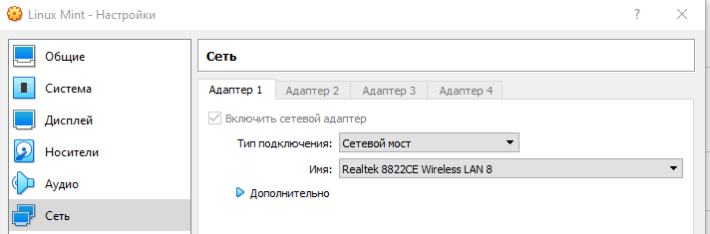

Рисунок 1.1.1. Настройки виртуальной машины.
Выполним запросы на виртуальных машинах, для формирования стека по минимальным параметрам:
IPv4 адрес Windows – 192.168.0.11
IPv4 адрес Linux – 192.168.0.10
Маска сети на обоих устройствах 255.255.255.0

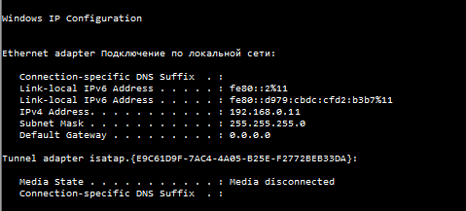
Рисунок 1.1.2. Выполнение команды ipconfig в Windows.
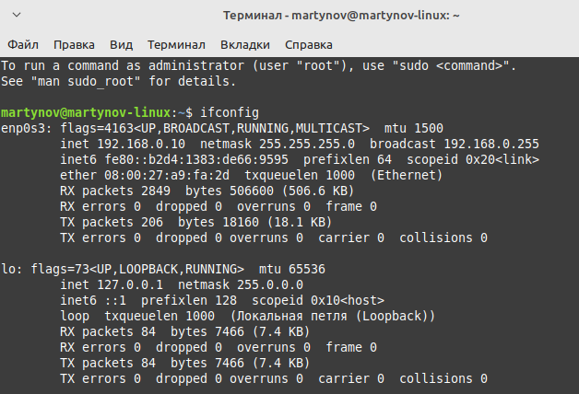
Рисунок 1.1.3. Выполнение команды ifconfig в Linux.
Проверим сетевой доступ к хостам по IPv4 адресу при помощи утилиты ping:
Все пакеты успешно доходят.
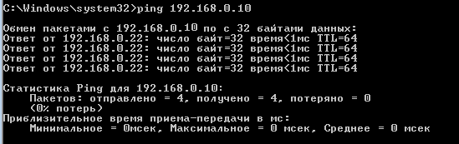
Рисунок 1.1.4. Выполнение команды ping в Windows.

1.2 Настройка локальных файлов трансляции DNS-имен и Netbios-имен хостов.
Произведем настройку локальных файлов трансляции DNS-имен и Netbios-имен хостов.
В Linux перейдем в /etc/hosts, /etc/samba/lmhosts.
При попытке редактирования узнаем информацию об отсутствии достаточного количества прав.
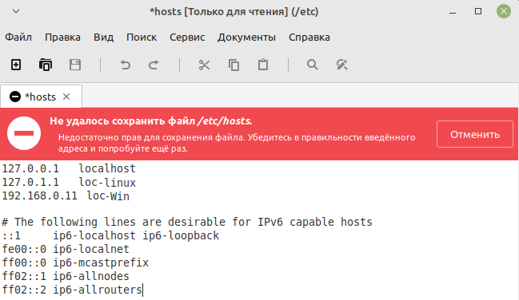
Рисунок 1.2.1. Редактирование файла hosts.
Для доступа к файлу от лица root- пользователя воспользуемся командой sudo thunar. После чего, получаем возможность редактировать файлы от лица суперпользователя.

Файл /etc/hosts в Linux и других Unix-подобных операционных системах используется для сопоставления имен хостов с их IP-адресами. Это позволяет системе переводить имена хостов в их соответствующие IP-адреса без необходимости обращения к DNS-серверу. Добавим сопоставление полученного ранее IPv4 адреса c DNS именем Windows хоста.

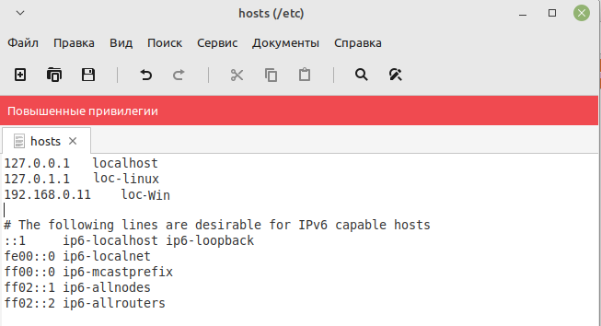
Рисунок 1.2.2. Редактирование файла hosts.

Файл /etc/samba/lmhosts используется Samba — программой, которая позволяет обмен файлами и принтерами между различными операционными системами, в том числе между Unix/Linux и Windows. Файл lmhosts выполняет функцию, аналогичную файлу /etc/hosts, но для сервисов Samba и NetBIOS-имен. Он позволяет статически сопоставлять NetBIOS-имена с IP-адресами, что полезно в сетях, где нет WINS-сервера (Windows Internet Name Service) или когда нужно переопределить некоторые сетевые пути.

Добавим информацию файл Samba:
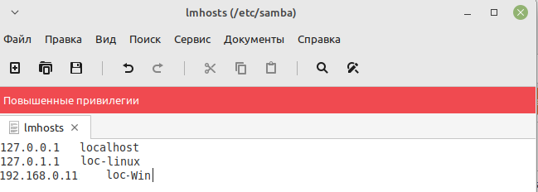
Рисунок 1.2.3. Редактирование файла /etc/samba/lmhosts.

После изменений, посмотрим на сетевой доступ между хостами по DNS-имени

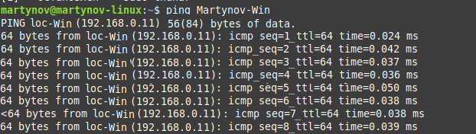
Рисунок 1.2.4. Выполнение команды ping по DNS имени в Linux (команда ping).

В Windows: %SYSTEMROOT%\system32\drivers\etc\hosts, ...\lmhosts.sam.
В операционных системах Windows, файл %SYSTEMROOT%\system32\drivers\etc\hosts выполняет функцию, аналогичную файлу /etc/hosts в Unix-подобных системах. Файл используется для сопоставления имен хостов с их IP-адресами в локальной системе, позволяя обращаться к устройствам по имени без необходимости запроса к DNS-серверу.
Добавим информацию о Linux хосте в файл.

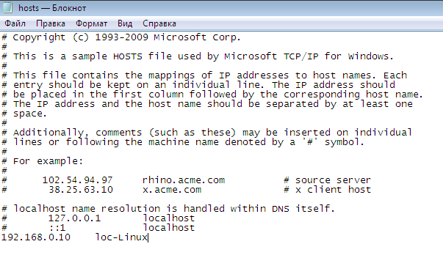
Рисунок 1.2.5. Редактирование файла %SYSTEMROOT%\system32\drivers\etc\hosts.
Файл lmhosts.sam в Windows выполняет похожую роль, что и /etc/samba/lmhosts в Unix/Linux, но для сетевых взаимодействий в рамках NetBIOS. Файл находится в той же директории, что и hosts — %SYSTEMROOT%\System32\drivers\etc\lmhosts.sam. Файл может быть использован для статического сопоставления NetBIOS-имен с IP-адресами.
Вывод:
Получили информацию о сетевых интерфейсах двух хостов, произвели базовую настройку и реализовали трансляцию DNS-имен. За трансляцию DNS имен в обеих системах отвечает файл, содержащий в себе информацию о сопоставления имен хостов с их IP-адресами.

2. Реализация сервера файлового доступа SMB на Linux-системе.
Установка и конфигурирование Samba (Linux - SMB-сервер, Windows - SMB-клиент).
Цель:
Ознакомиться с составом Samba и изучить его конфигураци. Создать локальную учетную запись пользователя Linux и одноименную учетную запись пользователя Samba. Реализовать SMB-клиент-серверное взаимодействие
2.1. Состав Samba и его конфигурация.
Samba — программное обеспечения, которое обеспечивает совместимость между файловыми и печатными сервисами Windows и Unix/Linux системами.
Состав зависит от версии и установки пакета. Может потребоваться установка
дополнительных компонентов: cifs-utils, winbindd. Основные файловые компоненты:
/etc/samba/smb.conf, smbusers, lmhosts;
/usr/sbin/smbd, nmbd, winbindd, mount.cifs;
/usr/bin/pdbedit, testparm, smbpasswd, smbstatus, smbclient, smbtree.
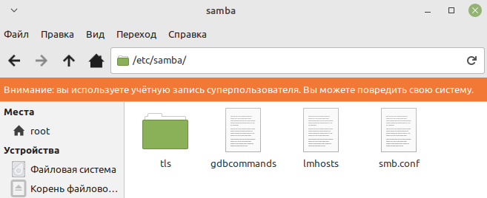
Рисунок 2.1.1. Состав /etc/samba.

Состав и функции основных компонентов:
/etc/samba/smb.conf - это основной файл конфигурации для Samba. Он содержит все настройки сервера, включая определения ресурсов, доступных для совместного использования, правила безопасности, настройки пользователей и групп и многое другое.
smbusers - этот файл используется для сопоставления пользователей Unix с пользователями Windows.
lmhosts - файл используется для статического сопоставления NetBIOS-имен с IP-адресами, аналогично файлу `/etc/hosts`, но для специфических нужд Samba и NetBIOS.
/usr/sbin/smbd - основной демон, обеспечивающий доступ к файлам и принтерам, разделяемым через Samba.
nmbd - демон, который обеспечивает разрешение имен NetBIOS в сетях IP. Он обрабатывает запросы к именам, регистрацию и обновление имен в локальной сети.
winbindd - демон, используемый для интеграции с доменами Windows. Он позволяет Unix-системам получать информацию о пользователях и группах из Windows-систем.
Утилиты командной строки:
pdbedit - утилита для управления базой данных пользователей Samba и их паролями.
testparm - утилита для проверки файла конфигурации `smb.conf` на наличие ошибок и предупреждений.
smbpassw - утилита для изменения паролей пользователей Samba.
smbstatus - утилита, которая показывает текущий статус Samba, включая список подключений к ресурсам.
smbclient - клиентская программа для взаимодействия с серверами Samba и Windows. Может использоваться для доступа к ресурсам, перечисления ресурсов или даже как FTP-подобный клиент для серверов SMB/CIFS.
В секции Global зададим имя рабочей группы и Netbios-имя сервера в сети.
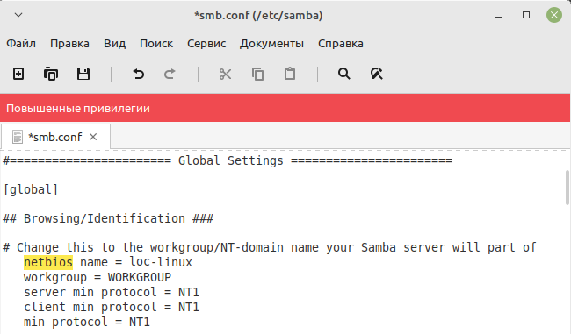
Рисунок 2.1.2. Внесение изменений в Global раздел smb.conf.
2.2. Создание локальной учетной записи пользователя Linux.
Создание одноименной учетной записи пользователя Samba командой smbpasswd.

При помощи команды useradd создадим локального пользователя Linux и зададим ему пароль.
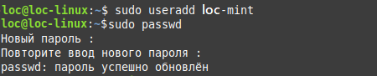
Рисунок 2.2.1. Создание локальной учетной записи Linux.
Синтаксис команды smbpasswd:
#smbpasswd -a пользователь
Познакомиться с командой pdbedit управления базой учетных записей Samba.
Отобразить пользователей Samba командой
#pdbedit -L.
Получить информацию о пользователе
#pdbedit -r пользователь

При помощи этих команд создадим пользователя Samba и получим информацию о нем:
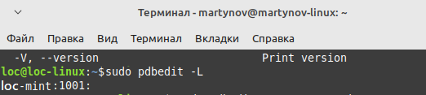
Рисунок 2.2.2. Отображение пользователей Samba.
При получении информации о пользователе мы можем получить его SID, путь к домашнему каталогу пользователя, домен, время входа и выхода из системы и некоторую сопутствующую информацию.
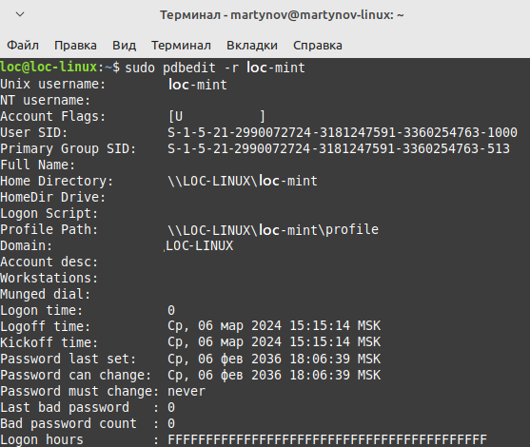
Рисунок 2.2.3. Отображение информации о пользователе Samba.

2.3 Формирование структуры каталога для выделения в сетевой доступ по smb-протоколу.
Внутри локального каталога /pub сформируем каталог для выделения в сетевой доступ.
Проверим корректность конфигурации командой testparm.
При выполнении команды получаем информацию о сервере, роль, а также дополнительную информацию и конфига smb.
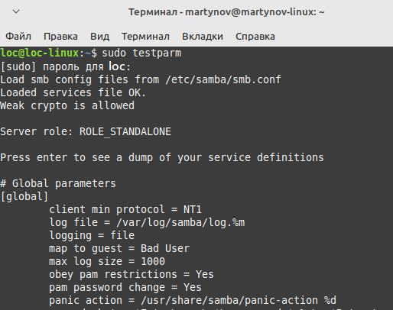
Рисунок 2.3.1. Проверка конфигурации файла.

Добавим информацию о сетевом ресурсе в файл конфигурации:
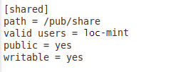
Рисунок 2.3.2. Внесение информации в smb.conf.
Выполняем повторный запрос после изменений.
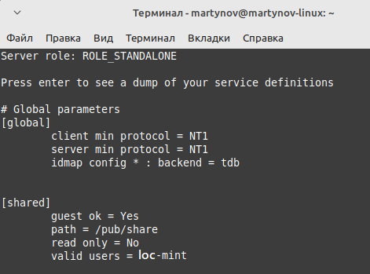
Рисунок 2.3.3. Конфигурации файла.

2.4 Подготовить условия для подключения smb-клиентов и стартовать сервер Samba.
В зависимости от версии Linux может использоваться firewalld (RedHat, Fedora), ufw (Ubuntu, Astra). Проверим статус и отключим межсетевой экран:
#systemctl status firewalld
#systemctl stop firewalld
Если не отключать межсетевой экран, то убедиться в разрешении необходимых
протоколов. Для ufw можно просмотреть список профилей разрешенных сервисов командой #ufw app list.
Стартовать сервер Samba:
#systemctl start smbd
#systemctl start nmbd
При проверке статуса выяснилось, что сервер изначально был отключен.
Для запуска пропишем systemctl start smbd/nmbd, после чего проверим статус при помощи systemctl status smbd/nmbd.
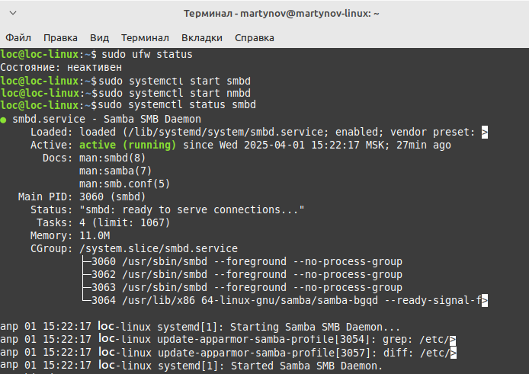
Рисунок 2.4.1. Запуск smbd/nmbd.
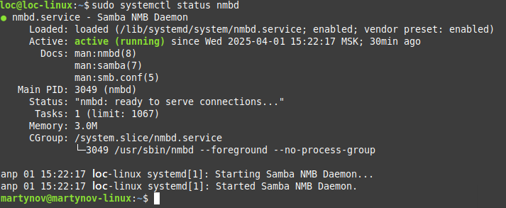
Рисунок 2.4.2. Получение информации о nmbd.

Cостав запущенных процессов-демонов Samba (командой “ps“).
В списке запущенных процессов можно обнаружить smbd/nmbd демоны.
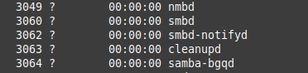
Рисунок 2.4.3. Получение информации о запущенных процессах

2.5 В Windows-клиенте проверить доступность и свойства сетевых ресурсов. Проверить действие разрешений доступа. Отобразить состояние smb-сеансов на Samba-сервере командой smbstatus.

Проверим возможность подключения к ресурсу:
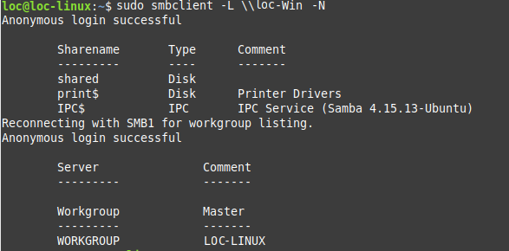
Рисунок 2.5.1. Получение информации о сетевых ресурсах.

Для подключения к сетевому ресурсу рассмотрим свойства и права доступа (В Linux сетевой ресурс имеет доступ только по чтению)
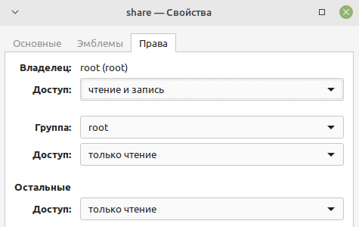
Рисунок 2.5.2. Доступ к сетевому ресурсу в Linux.
В Windows доступ к сетевому ресурсу так же доступен только по чтению.

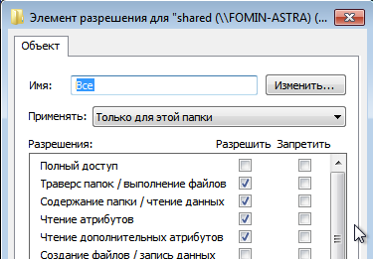
Рисунок 2.5.3. Доступ к сетевому ресурсу в Windows.
Отобразим состояние smb-сеансов на Samba-сервере командой smbstatus.
С помощью данной команды получилось отобразить активный сеанс с другой машины и каталог, с которым взаимодействует данный сеанс.

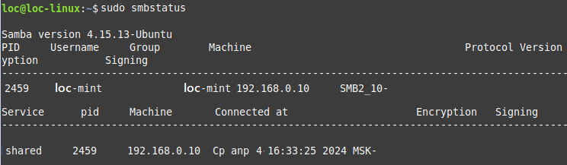
Рисунок 2.5.5. Выполнение команды smbstatus.

2.6 Разработать схему сетевого взаимодействия, соответствующую реализации данного пункта задания.
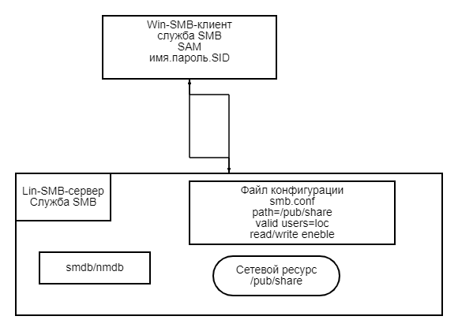
Вывод:
В результате рассмотрели свойства и функции Samba, создали локальную учетную запись Linux и запись Samba и с их помощью реализовали клиент-серверное взаимодействие.
3. Работа SMB-клиента в Linux.
Цель:
Использовать различные утилиты для обзора ресурсов на smb-сервере, рассмотреть активные smb-сеансы и работу smb-клиента.
3.1 Использовать утилиту smbclient. Отобразить доступные ресурсы на заданном smb-сервере (Samba или Windows).
smbclient — это консольная утилита в Linux, которая позволяет общаться с серверами SMB/CIFS, используемыми преимущественно в Windows для обмена файлами и принтерами в локальных сетях. Через smbclient можно подключаться к сетевым ресурсам, копировать файлы, просматривать список доступных ресурсов и так далее, не выходя из Linux.

Опробуем основные команды интерфейса smbclient.
#smbclient -L //сервер -U пользователь.
Подсоединимся с помощью программы smbclient к smb-серверу.
#smbclient //сервер/ресурс -U пользователь.
К доступным сетевым ресурсам на сервере относится каталог share, находящийся в каталоге /pub и тестовый каталог shared, находящийся в /home/loc.
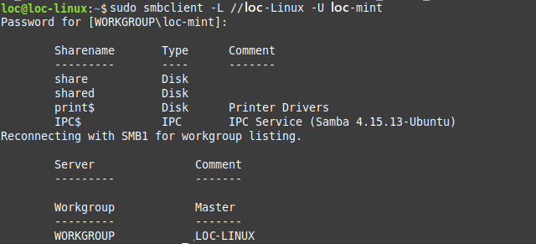
Рисунок 3.1.1. Ресурсы на smb-сервере.

При помощи команды allinfo существует возможность просмотр информации о файле: время создания, время доступа, время редактирования и изменения.
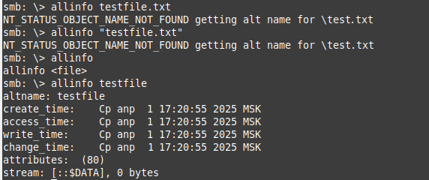
Рисунок 3.1.2. Выполнение команды allinfo.
Для создания и удаления директорий можно использовать:
mkdir remote_directory – создание директории
rmdir remote_directory – удаление директории

Копирование файлов из общей папки:
get remote_file local_file – эта команда копирует файл из общей папки на локальную машину, где remote_file — имя файла в общей папке, local_file — имя файла на локальной машине.
Для выхода из smb необходимо использовать команду exit.

3.2 Попытаться выполнить обзор smb-ресурсов командой smbtree. Объяснить условия, необходимые для обзора.
Команда smbtree является частью пакета Samba, который используется для интеграции Linux/Unix серверов и рабочих станций в сети Windows. smbtree предоставляет список всех сетевых ресурсов, доступных через SMB/CIFS протокол.
При попытке выполнить обзор smb-ресурсов при помощи команды smbtree мы получаем список компьютеров, находящихся в рабочей группе: виртуальную машину Windows и реальную машину Windows.

Важно помнить, что доступность ресурсов зависит от настроек сетевой безопасности, конфигурации Samba и политик доступа на других устройствах в сети. Помимо этого, обязательным условием для smbtree является использование устаревшего SMBv1.

3.3 С помощью команды mount.cifs выполнить монтирование сетевого каталога Windows-сервера на Linux-клиенте. Воспользоваться файлом полномочий credentials для хранения опций монтирования mount.cifs.
Пакет cifs-utils в Linux представляет собой набор утилит для работы с сетевыми дисками и ресурсами, используя протокол SMB/CIFS, который широко используется в Windows для обмена файлами и принтерами в сети
Установим пакет cifs-utils при помощи команды sudo apt-get install cifs-utils.
Для монтирования сетевого ресурса воспользуемся следующей командой:
Рисунок 3.3.1. Монтирование сетевого ресурса Linux.
В результате выполнения команды, содержимое каталога /pub/share отобразилось в каталоге /mnt/smb.
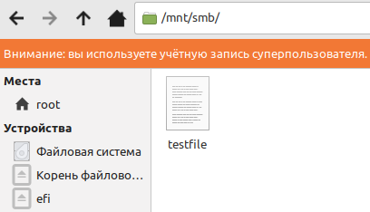
Рисунок 3.3.2. Монтирование сетевого ресурса Linux.
Аналогичным образом монтируем сетевой ресурс Windows при помощи следующей команды:
Рисунок 3.3.3. Монтирование сетевого ресурса Windows.

Содержимое каталога Windows отобразилось в каталоге /mnt/smb.
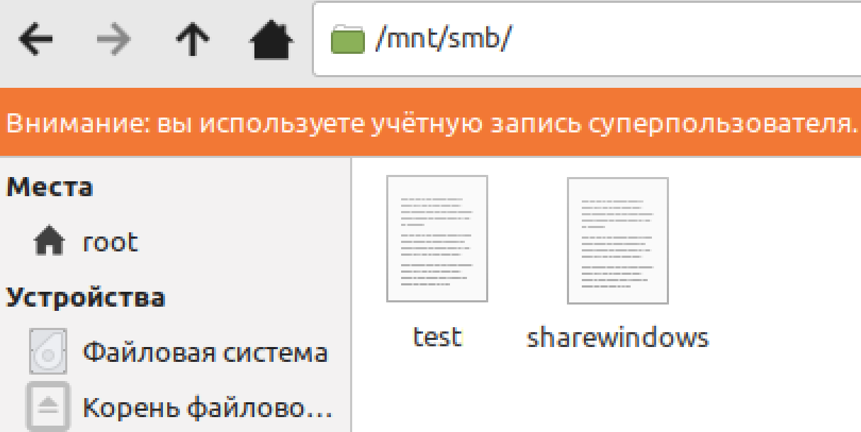
Рисунок 3.3.4. Монтирование сетевого ресурса Windows.

3.4 Отобразить состояние smb-сеансов на сервере командой smbstatus.
Отобразим состояние smb-сеансов на сервере. Благодаря команде smbstatus были получены: список активных подключений (содержащий учетные записи, адреса хостов и протоколы, по которым идет взаимодействие), список используемых ресурсов и активных процессов.
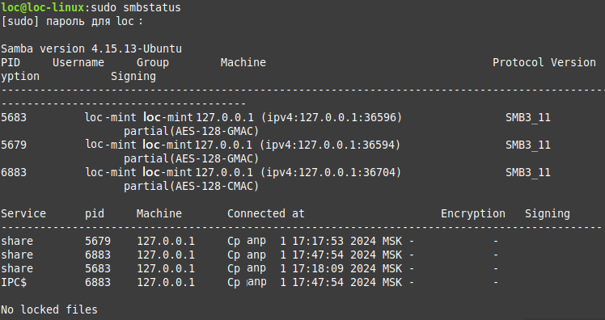
Рисунок 3.4.1. Использование команды smbstatus.
Рассмотреть протоколы демонов Samba в каталоге /var/log/samba.
Каталог /var/log/samba.на системах Linux, представляет собой место хранения журнальных (лог) файлов, создаваемых службами Samba.
С помощью файлов логов можно определить время запуска и статус демонов.
Рассмотрим файл логов 192.168.0.11 (Windows хоста).
В нем отображаются все попытки доступа к ресурсам, входы в систему, запросы паролей и прочие сопутствующие данные.
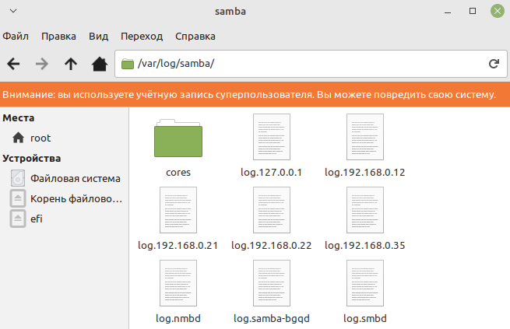
Рисунок 3.4.2. Содержимое каталога /var/log/samba.

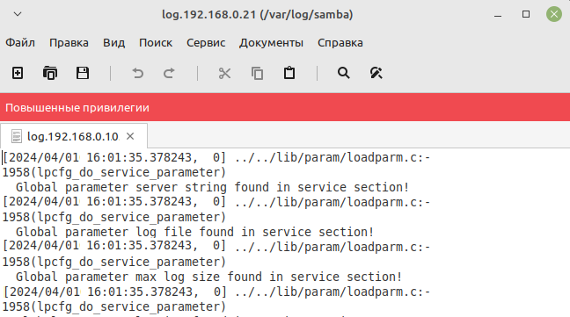
Рисунок 3.4.3. Содержимое лога Windows.

Заглянуть в свойства файловой системы cifs в ядре /proc/fs/cifs.
Директория /proc/fs/cifs в Linux представляет собой виртуальную файловую систему, предоставляющую интерфейс к определённым структурам данных и параметрам ядра, связанным с модулем CIFS. Эта виртуальная файловая система /proc используется для предоставления информации о состоянии различных частей операционной системы, в том числе и о работе с сетевыми файловыми системами, такими как CIFS.

При использовании файловой системы CIFS для монтирования сетевых ресурсов (например, сетевых дисков Windows) на Linux-системе, в директории /proc/fs/cifs можно найти полезную информацию, помогающую в диагностике и настройке.

К ней относятся:
Статистика подключений: Предоставляет информацию о текущих CIFS-соединениях, включая статистику по передаче данных и подробности о каждом соединении.
Debug-информация: Содержит детали, полезные при отладке проблем с CIFS, такие как состояния ошибок и внутренние события модуля.
Версии SMB: Может дать информацию о версиях протокола SMB (SMB1, SMB2, SMB3), используемых в текущих соединениях.
Настройки по умолчанию: Показывает текущие настройки для монтирования CIFS-ресурсов, включая параметры безопасности, кодировки и другие.
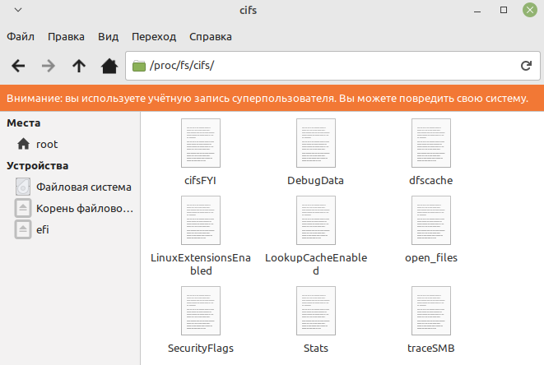
Рисунок 3.4.4. Содержимое каталога /proc/fs/cifs.
Разработать схему сетевого взаимодействия, соответствующую реализации данного пункта задания.
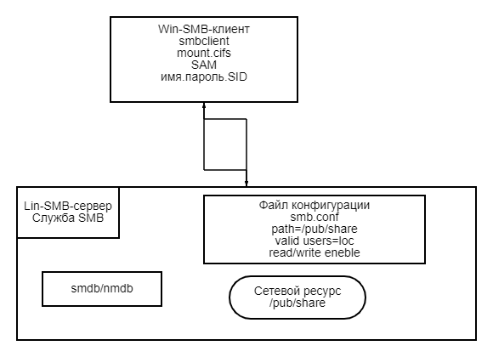
Вывод:
Используя утилиту smb рассмотрели возможность мониторинга сетевых ресурсов на smb-сервере. При помощи mount.cifs рассмотрели возможность монтирования сетевых ресурсов.

4. Конфигурирование Samba-сервера утилитой net.
Цель:
Рассмотреть состав и свойства утилиты net.
Утилита `net` является частью пакета Samba и предоставляет широкий набор функций для администрирования сети, как в локальной, так и в удаленной конфигурации. Это мощный инструмент, который может быть использован для выполнения различных задач, связанных с управлением учетными записями пользователей, группами, доменами и политиками безопасности.
Основные возможности утилиты net:
1. Управление учетными записями пользователей и групп:
Создание, удаление и модификация учетных записей пользователей и групп в домене или на локальном компьютере.
Установка или сброс паролей пользователей.
2. Управление доменами и доверительными отношениями:
Присоединение к домену или выход из домена.
Управление доверительными отношениями между доменами.
3. Управление ресурсами и принтерами:
Подключение и отключение сетевых дисков и принтеров.
Управление общими ресурсами на серверах Samba.
4. Управление политиками безопасности и доступом:
Изменение политик безопасности для доменов и локальных компьютеров.
Управление доступом к ресурсам.
5. Диагностика и устранение неполадок:
Получение информации о состоянии серверов Samba, доменов и сетевых соединений.
Тестирование связи с доменными контроллерами и другими устройствами в сети.

4.1 Возможности и особенности утилиты net для локального и удаленного конфигурирования.
Особенности утилиты net:
Гибкость:
net предлагает множество подкоманд и опций, делая её гибким инструментом для разнообразных сценариев использования.
Поддержка скриптов:
Может использоваться в скриптах оболочки для автоматизации задач администрирования.
Кросс-платформенность:
net может использоваться на различных платформах, где поддерживается Samba, обеспечивая совместимость в смешанных средах.
Локальное и удаленное управление:
Утилита позволяет выполнять многие задачи как на локальной машине, так и на удаленных серверах, что делает её мощным инструментом для администраторов сети.

4.2 Информационные возможности утилиты net.
При выполнении запроса net share получим список всех сетевых ресурсов.
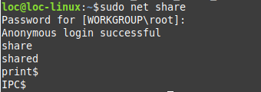
Рисунок 4.2.1. Выполнение запроса net share.
.
По своей сути эти команды напоминают smbclient -L //сервер -U пользователь.
При выполнении запроса net sam можно получить информацию из базы данных SAM. Самым простым примером является получения SIDа пользователя.
Кроме того, получить SID можно при помощи команды net getlocalsid.

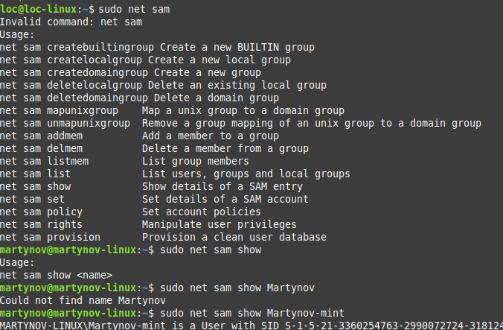
Рисунок 4.2.3. Выполнение запроса net sam.
Рисунок 4.2.4. Получение SIDa пользователя при помощи утилиты net.
При выполнении запроса net cache list можно получить кэш сервера.
Функции Idmap в контексте Samba и систем на базе Linux относятся к механизмам отображения идентификаторов безопасности (Security Identifiers, SID) Windows на универсальные идентификаторы пользователей (UID) и групп (GID) в Unix/Linux системах и наоборот. Этот процесс важен для обеспечения корректного взаимодействия между системами Windows и Unix/Linux в смешанных сетевых средах, где используется обмен файлами и другие сетевые сервисы.
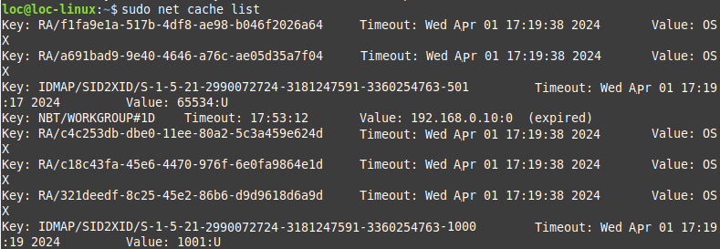
Рисунок 4.2.3. Выполнение запроса net cache list.

Вывод:
При помощи утилиты net возможно провести мониторинг и конфигурацию smb-сервера, например, отследить список доступных и используемых в данный момент сетевых ресурсов, просмотреть базу данных SAM или данные домена.
Вывод по работе:
В рамках лабораторной работы ближе познакомились с системой Linux и сетевым взаимодействием между Linux и Windows. Рассмотрели свойства Samba для взаимодействия между Linux и Windows, а так же настройку и свойства smb-клиента. Рассмотрели множество полезных утилит для мониторинга и конфигурации smb-сервера.

